ΔΕΛΤΙΟ ΤΥΠΟΥ
Innovent Forum 2024
Την Παρασκευή 9 Φεβρουαρίου πραγματοποιήθηκε η έναρξη των εργασιών της διήμερης υβριδικής Εκδήλωσης Επιστήμης & Τεχνολογίας Innovent Forum 2024, στο Πάρκο Καινοτομίας JOIST, με μια δυναμική ατζέντα που αξιοποίησε την τεχνολογία ως κινητήριο δύναμη για την κοινωνική υπευθυνότητα.
Τριάντα εκθέτες που κατέχουν ηγετική θέση και έχουν να επιδείξουν σημαντικές καινοτομίες στην εκπαίδευση, το περιβάλλον και την ενέργεια, την κοινωνία, τον δημόσιο τομέα, την υγεία, τις τέχνες και τον πολιτισμό, τις έξυπνες πόλεις και τις κατασκευές, παρουσίασαν τα προϊόντα και τις υπηρεσίες τους. Παράλληλα, πληθώρα εκπροσώπων από την ακαδημαϊκή, την ερευνητική και την επιχειρηματική κοινότητα, τον δημόσιο τομέα και τον κυβερνητικό χώρο, συγκεντρώθηκαν για να συζητήσουν το πώς η τεχνολογία μπορεί να μας βοηθήσει να ξεπεράσουμε ορισμένες από τις πιο κρίσιμες κοινωνικές προκλήσεις.
Η ημέρα ξεκίνησε με το κλειστό workshop “EU Grant Networking Workshop: Building Consortia for Success” το οποίο σχεδιάστηκε για να υποστηρίξει τους συμμετέχοντες στη δημιουργία κοινοπραξιών για ανταγωνιστικές ευκαιρίες χρηματοδότησης από την ΕΕ. Το workshop, που συνδιοργανώθηκε από το Ινστιτούτο Ανάπτυξης Επιχειρηματικότητας iED και το Πάρκο Καινοτομίας JOIST, παρείχε πολύτιμες γνώσεις και ευκαιρίες δικτύωσης για ερευνητές, επιχειρηματίες και οργανισμούς που επιδιώκουν να αξιοποιήσουν εθνικές και επιχορηγήσεις της ΕΕ για τα καινοτόμα έργα τους.
Ακολούθησε συζήτηση στρογγυλής τραπέζης με τίτλο «Τεχνολογία & Ποιότητα Ζωής», στην οποία διερευνήθηκε ο αντίκτυπος της τεχνολογίας στην ποιότητα ζωής. Τη συζήτηση συντόνισε η Δρ Χρυσή Λασπίδου, καθηγήτρια του Τμήματος Πολιτικών Μηχανικών του Πανεπιστημίου Θεσσαλίας και αντιπρόεδρος συνεργασιών στη Water Europe Bruxelles, ενώ συμμετείχαν διακεκριμένοι ομιλητές, όπως ο Δημήτρης Λακασάς, Διεθύνων Σύμβουλος της Olympia Electronics, η Malika Kebri, Deputy Director of Scientific Research & Programs at the National Council for Scientific Research & Technologies, ο Συμεών Διαμαντίδης, Πρόεδρος του ΣΕΒΕ και Διευθύνων Σύμβουλος της Diopas S.A., ο Manuel Seuffert, Director του Kearney IMP³ROVE, ο Δρ Σταύρος Πιτόγλου, Chief Technical Officer & Head of Research στην Computer Solutions.
Η επόμενη συζήτηση στρογγυλής τραπέζης είχε ως θέμα την Εκπαίδευση – Τεχνολογία – Καινοτομία, και τη συμμετοχή ακαδημαϊκών και ερευνητών από Ελληνικά Πανεπιστήμια και Ερευνητικά Κέντρα, εκπαιδευτικών πλατφορμών αναβάθμισης δεξιοτήτων και επανακατάρτισης, εκπροσώπων Ευρωπαϊκών έργων για την αναβάθμιση ψηφιακών δεξιοτήτων, αλλά και ανθρώπων από τον τραπεζικό κλάδο με εστίαση στην χρηματοδότηση και ανάπτυξη της καινοτόμου επιχειρηματικότητας.
Η τελευταία συνεδρία με τίτλο “Τεχνολογία & Φυσικές Καταστροφές: Πρόληψη, Διαχείριση, Ανάκαμψη” εστίασε στον κρίσιμο ρόλο της τεχνολογίας στον μετριασμό και τη διαχείριση των φυσικών καταστροφών και την αναγκαιότητα για ανθρώπινο δυναμικό. Στην συζήτηση που συντόνισε ο Δημήτρης Μπαλής, δημοσιογράφος της HuffPost, συμμετείχαν προσωπικότητες από την κυβερνητική ηγεσία της χώρας και της τοπικής αυτοδιοίκησης, όπως ο Υπουργός Ψηφιακής Διακυβέρνησης Δημήτρης Παπαστεργίου, ο Υφυπουργός Ανάπτυξης Μάξιμος Σενετάκης, ο Περιφερειάρχης Θεσσαλίας Δημήτρης Κουρέτας και ο Δήμαρχος Λαρισαίων Αθανάσιος Μαμάκος.
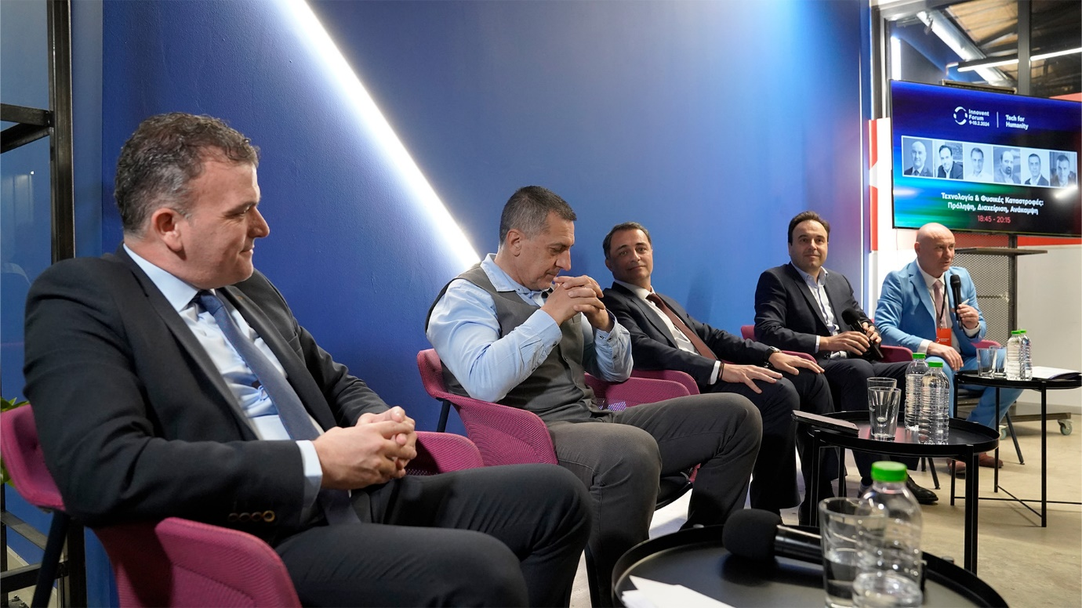
Το Σάββατο 10 Φεβρουαρίου οι εργασίες ξεκίνησαν με τη συζήτηση στρογγυλής τραπέζης, "Digital Innovation", και τη συμμετοχή εκπροσώπων Ευρωπαϊκών Κόμβων Ψηφιακής Καινοτομίας (ΕΚΨΚ) της Ελλάδας, από τη Θράκη έως την Κρήτη όπως οι κόμβοι GR digiGOV-innoHUB, SYNERGiNN, smartHEALTH, Smart Attica, DigiAgriFood, ESDALAB και Health Hub. Κάθε κόμβος παρουσίασε το εταιρικό του σχήμα, το σκοπό της κοινοπραξίας και τις υπηρεσίες που παρέχει, ενώ επικοινώνησαν τον τρόπο λειτουργίας των Ευρωπαϊκών Κόμβων Ψηφιακής Καινοτομίας και των αναγκών που καλύπτουν. Τη συζήτηση συντόνισε η Επικεφαλής του ΕΚΨΚ Health, Μαρία Πουρνάρη.
Το επόμενο πάνελ ήταν αφιερωμένο στα “Smart Cities”, με συντονίστρια τη Θεοδώρα Ζαχαριά, προϊσταμένη του Παρατηρητηρίου Δίκαιης Αναπτυξιακής Μετάβασης, και ομιλητές τον κ. Νίκο Τζόλλα, Αντιπεριφερειάρχη Ψηφιακής Διακυβέρνησης Περιφέρειας Κεντρικής Μακεδονίας, τον κ. Ευάγγελο Παπαλέξη, Αντιδήμαρχο Δημοτικής Αστυνομίας και Κυκλοφοριακών Παρεμβάσεων, αρμόδιο για τη Βιώσιμη Κινητικότητα και την Ανάπτυξη Ευφυών Συστημάτων στο Δήμο Λάρισας, τον κ. Μάριο Ζαχαριά, Senior R&D Project Manager της Space Hellas, και τον κ. Αναστάσιο Ζαφειρόπουλο, Μεταδιδακτορικό Ερευνητή από το Εθνικό Μετσόβιο Πολυτεχνείο.
Ακολούθησε το πάνελ «Ενιαία Υγεία: Μία Σύνθετη και Συστημική Στρατηγική για Ολιστική Υγεία, Ευημερία και Βιωσιμότητα» που κινήθηκε σε τρεις θεματικούς άξονες: πανδημία και αποκατάσταση, κλιματική αλλαγή και την αντιβιοαντοχή. Τη συζήτηση συντόνισε ο Πρύτανης και Καθηγητής του Τμήματος Κτηνιατρικής του Πανεπιστημίου Θεσσαλίας, Δρ. Χαράλαμπος Μπιλλίνης. Ομιλητές ήταν η Δρ. Χρυσή Λασπίδου, Καθηγήτρια του Τμήματος Πολιτικών Μηχανικών του Πανεπιστημίου Θεσσαλίας και Αντιπρόεδρος Συνεργασιών του Water Europe Bruxelles, ο Δημοσθένης Σαρηγιάννης, Καθηγητής Περιβαλλοντικής Μηχανικής του Τμήματος Χημικών Μηχανικών του ΑΠΘ και Πρόεδρος του Εθνικού Ιδρύματος Ερευνών, ο Εμμανουήλ Πικουλής, Καθηγητής Χειρουργικής και Κοσμήτορας της Ιατρικής Σχολής του ΕΚΠΑ και ο Κώστας Τσιάμης, Επίκουρος Καθηγητής του Τμήματος Δημόσιας και Ενιαία Υγείας στο Πανεπιστήμιο Θεσσαλίας.
Η συζήτηση στρόγγυλης τραπέζης «Επιχειρηματικότητα, Καινοτομία & Καλές Πρακτικές» ήταν ένα πολυσυλλεκτικό πάνελ από εκπροσώπους επιχειρήσεων και οργανισμών υποστήριξης και χρηματοδότησης επιχειρήσεων που έδωσε καλές πρακτικές από την πραγματική ζωή. Συντονιστής του πάνελ ήταν ο Θωμάς Χαλάτσης, Senior Project Manager του Ινστιτούτου Ανάπτυξης Επιχειρηματικότητας iED και συμμετείχαν οι Mustafa Bektas, Adviser for Foreign Relations του ISTESOB, Γιώργος Παπαμιχαήλ, Διευθυντής Επιστημονικού και Τεχνολογικού Πάρκου Κρήτης (ΕΤΕΠ Κρήτης), Χάρης Σπυρόπουλος, Διευθύνων Εταίρος στην Εxoha, Επίκουρος Καθηγητής στο Perrotis College, Υποψήφιος Διδάκτωρ στο Διεθνές Πανεπιστήμιο Ελλάδος και Μέντορας στο MIT Enterprise Forum/StartSmant και Greentech Challenge, Ελένη Φώτη, Διευθύντρια Διεθνών Εμπορικών Σχέσεων Εμπορικού και Βιομηχανικού Επιμελητηρίου Αθηνών και Διευθύντρια Θερμοκοιτίδας Νεοφυών Επιχειρήσεων Αθήνας, Γρηγόρης Βλαχάκης, Διοικητής και Πρόεδρος ΔΣ του Γενικού Νοσοκομείου Λάρισας, Απόστολος Παπαδούλης, Μέλος Δ.Σ. και Γενικός Διευθυντής ΑΕΔΕΠ και ο Δημήτρης Γάτος, Γενικός Διευθυντής της Συνεταιριστικής Τράπεζας Θεσσαλίας.
Η συζήτηση στρογγυλής τραπέζης «Ενέργεια και το Περιβάλλον» συντονίστηκε από τον Γιάννη Αδάμο, Επίκουρο Καθηγητή του Τμήματος Πολιτικών Μηχανικών του Αριστοτελείου Πανεπιστημίου Θεσσαλονίκης και Συνεργαζόμενο Καθηγητή του Πανεπιστημίου Θεσσαλίας, ATHENA Research Center, AMARANTHUS, με ομιλητές τη Δρ Χρυσή Λασπίδου, Καθηγήτρια του Τμήματος Πολιτικών Μηχανικών του Πανεπιστημίου Θεσσαλίας και Αντιπρόεδρο Συνεργασιών Water Europe Bruxelles, τη Δρ Ελπινίκη Παπαγεωργίου, Καθηγήτρια του Τμήματος Συστημάτων Ενέργειας του Πανεπιστημίου Θεσσαλίας, τον Δρ Αλέξιο Λεκίδη, Επίκουρο Καθηγητή του Τμήματος Συστημάτων Ενέργειας του Πανεπιστημίου Θεσσαλίας, τη Δρ Σταματία Ρίζου, R&D Manager της SingularLogic και τη Rania Bou Said, MAGO Prima Coordinator, της Σχολής Γεωπονίας και Επιστημών Τροφίμων του Αμερικανικού Πανεπιστημίου της Βηρυτού.
H ημέρα περιελάμβανε επιπλέον συζητήσεις στρογγυλής τραπέζης για τον τρόπο που η τεχνολογία επηρεάζει άλλους τομείς της κοινωνίας όπως τις «Κατασκευές» και τον «Πολιτισμό και την Τεχνολογία» με τη συμμετοχή ακαδημαϊκών, εμπειρογνωμόνων. Ακόμη, ένα πάνελ ήταν αφιερωμένο στο «Gaming και την Τεχνολογία» με θέμα «Η Εξέλιξη των Μηχανών Γραφικών και των Υπόλοιπων Λογισμικών, οι Σημερινές Δυνατότητες, η Ευκολία Χρήσης τους και η Διαθέσιμη Εκπαιδευτική Πληροφορία» με τη συμμετοχή εταιριών και επαγγελματιών από τον κλάδο του gaming.
Το Innovent Forum ολοκληρώθηκε με τον Μαραθώνιο Καινοτομίας που διοργάνωσε η Μονάδα Καινοτομίας – Μεταφοράς Τεχνολογίας και Κέντρο Επιχειρηματικότητας του Πανεπιστημίου Θεσσαλίας και η Περιφέρεια Θεσσαλίας με θέμα «Η τεχνολογία ως μέσο για τη διαχείριση των επιπτώσεων της κλιματικής αλλαγής: Πρόληψη, αντιμετώπιση, ανάκαμψη». Ήταν ένα διαδραστικό workshop με τη συμμετοχή οκτώ ομάδων που εργάστηκαν για να αναπτύξουν καινοτόμες λύσεις σε πραγματικές προκλήσεις. Οι συμμετέχουσες ομάδες έλαβαν καθοδήγηση τεσσάρων ωρών από έμπειρους mentors όπως ο Λάμπρος Κούρτης, CSO του Chronicles Health, ο Γιώργος Παπαμιχαήλ, Διευθυντής του Τεχνολογικού Πάρκου Κρήτης και ο Θοδωρής Αλεξάνδρου, Διευθυντής του Ινστιτούτου Ανάπτυξης Επιχειρηματικότητας iED. Στο τέλος της ημέρας παρουσίασαν τις ιδέες τους μπροστά στην επιτροπή αξιολόγησης που αποτελούνταν από τον Δρ. Χαράλαμπο Μπιλλίνη, Πρύτανη του Πανεπιστημίου Θεσσαλίας, τη Δρ. Χρυσή Λασπίδου, Καθηγήτρια του Τμήματος Πολιτικών Μηχανικών του Πανεπιστημίου Θεσσαλίας και Αντιπρόεδρο Συνεργασιών στο Water Europe Bruxelles, τον Δρ. Σπυρίδων Αρσένη, Επικεφαλής Ανάπτυξης Καινοτόμου Επιχειρηματικότητας στο NBG Business Seeds, τη Χρύσα Χατζηβασιλείου, Εκπρόσωπο της Γενικής Γραμματείας Δημόσιας Διοίκησης και τον Χάρη Καλογήρου, Σύμβουλο Τεχνολογίας στο Chronicles Health και angel investor. Ακολούθησε μια σύντομη σύσκεψη της επιτροπής αξιολόγησης για να καταλήξουν στις τέσσερις καλύτερες προτάσεις. Την πρώτη θέση κατέκτησε η ομάδα «Bimo» με έπαθλο 2.000€, τη δεύτερη θέση η ομάδα «People Save People» με έπαθλο 1.000€, ενώ οι ομάδες FloodAid και PlantAlert στην τρίτη και τέταρτη θέση κέρδισαν 2 δωρεάν θέσεις στο Coworking Space του Πάρκου Καινοτομίας JOIST για 3 μήνες καθώς και δωρεάν συμβουλευτική καθοδήγηση για την υλοποίηση της ιδέας τους (mentoring) για 3 μήνες αλλά και συμμετοχή στη Β’ Φάση του Διαγωνισμού της NBG.
Το Innovent Forum 2024 διοργανώθηκε από το Πάρκο Καινοτομίας JOIST σε συνεργασία με το Πανεπιστήμιο Θεσσαλίας και την Περιφέρεια Θεσσαλίας και τέλεσε υπό την αιγίδα του Υπουργείου Ψηφιακής Διακυβέρνησης και του Υπουργείου Ανάπτυξης.
